Dossier: Glück

M1: Screenshot der Homepage der „Glücks-Gemeinde“ Schömberg
http://www.schoemberg.de/de/Gl%C3%BCck
http://www.schoemberg.de/de/Gl%C3%BCck/Die-Idee

M2: Der Begriff „Glück“
Als Erfüllung menschlichen Wünschens und Strebens ist Glück ein sehr vielschichtiger Begriff, der Empfindungen vom momentanen bis zu anhaltendem, vom friedvollen bis zu ekstatischem Glücksgefühl einschließt, der uns aber auch als ein äußeres Geschehen begegnen kann, z. B. als glücklicher Zufall oder als eine zu Lebensglück verhelfende Schicksalswende. Glück darf nicht mit Glückseligkeit verwechselt werden, die meist in Zusammenhang mit einem Zustand der Erlösung erklärt und verstanden wird.
Das Streben nach Glück hat als originäres individuelles Freiheitsrecht Eingang gefunden in das Gründungsdokument der ersten neuzeitlichen Demokratie, in die Unabhängigkeitserklärung der Vereinigten Staaten. Dort wird es als Pursuit of Happiness bezeichnet, ein Begriff aus der Feder von Thomas Jefferson.^{[1]} Die Förderung individuellen menschlichen Glücksstrebens ist heute Gegenstand spezifischer Forschung und Beratung unter neurobiologischen, medizinischen, soziologischen, philosophischen und psychotherapeutischen Gesichtspunkten.
Das Wort „Glück“ kommt von mittelniederdeutsch gelucke (ab 12. Jahrhundert) bzw. mittelhochdeutsch gelücke. Es bedeutete „Art, wie etwas endet/gut ausgeht“. Glück war demnach der günstige Ausgang eines Ereignisses. Voraussetzung für den „Beglückten“ waren weder ein bestimmtes Talent noch auch nur eigenes Zutun. Dagegen behauptet der Volksmund eine mindestens anteilige Verantwortung des Einzelnen für die Erlangung von Lebensglück in dem Ausspruch: „Jeder ist seines Glückes Schmied“. Die Fähigkeit zum Glücklichsein hängt in diesem Sinne außer von äußeren Umständen auch von individuellen Einstellungen und von der Selbstbejahung in einer gegebenen Situation ab.

http://de.wikipedia.org/wiki/Gl%C3%BCck

M3:
Die Rangliste der glücklichsten Völker der Welt, erschienen in Die WELT
Online abrufbar:
http://www.welt.de/wirtschaft/article119853338/Die-Rangliste-der-gluecklichsten-Voelker-der-Welt.html

M4:
Die Chemie des Glücks
Online abrufbar:
http://www.planet-wissen.de/alltag_gesundheit/psychologie/glueck/

M4:
Man will nicht nur glücklich sein, sondern glücklicher als die anderen. Und das ist deshalb so schwer, weil wir die anderen für glücklicher halten, als sie sind.
Charles-Louis de Montesquieu
M5:
„Ein gelungenes Leben heißt ja nicht ein Leben gänzlich ohne Unglück oder ohne Brüche."
Monika Maron, Spiegel Nr.30/2007 vom 23. Juli 2007, S. 141.

M6: Formen des Glücks (Darstellung der Autorin)

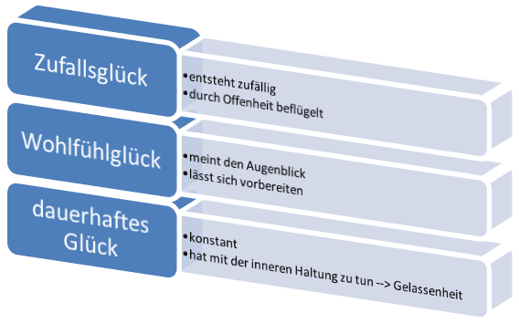
G
L
Ü
C
K

